●みづまの駅 道の駅
PR：とれたての野菜や魚、こだわりのお肉や加工品など「美味しい」がいっぱい！
HP：https://mizumanoeki.com/
アクセス：うるう農園から車で2分
欲しいイラスト：SL、野菜や肉、魚
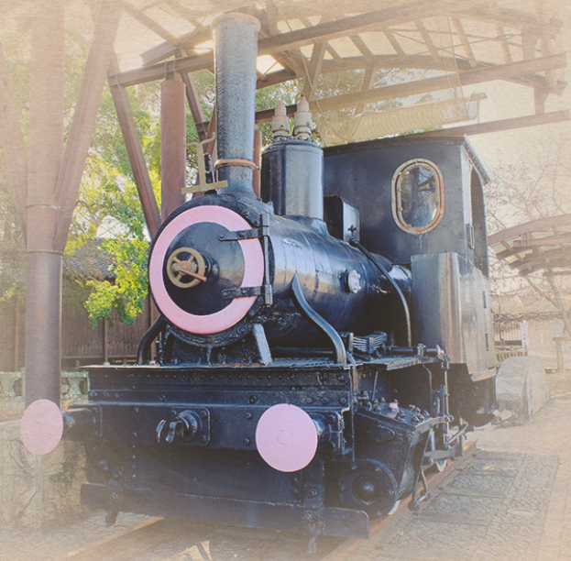

●喜宝の癒 岩盤浴
PR：じんわり温かい岩盤浴で格別の癒しを♪遠赤外線に加え、マイナスイオンまで供給する世界最高鉱石により高い効能を得ることができます。
HP：https://www.kihou-y.com/
アクセス：うるう農園から車で5分
欲しいイラスト：岩盤浴でリラックスをしている様子
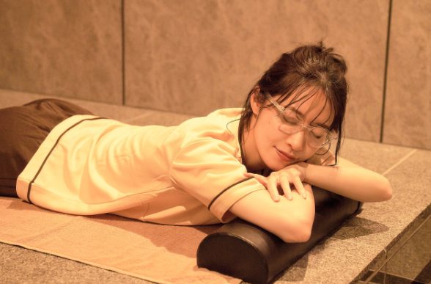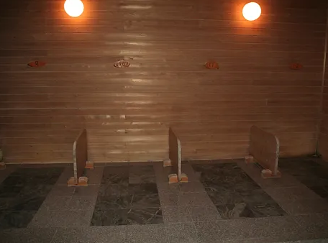

●大善寺玉垂宮
PR：国の重要無形民俗文化財で、毎年１月７日には日本三大火祭りの一つである「鬼夜」と呼ばれる、迫力のあるお祭りが行われます。
HP：https://tamataregu.or.jp/
アクセス：うるう農園から車で5分
欲しいイラスト：宮の構え、「鬼夜」の迫力ある感じ
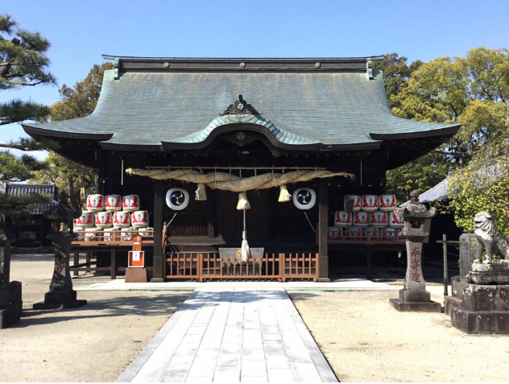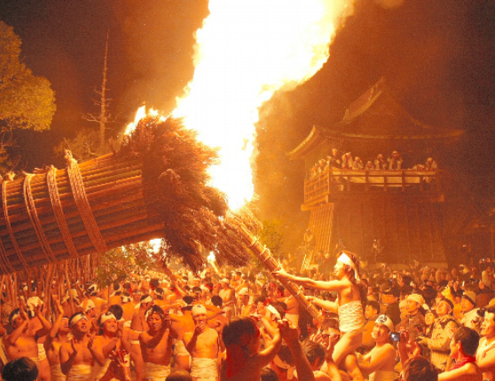

●吉野ヶ里歴史公園
PR：「弥生人の声が聞こえる」をテーマにし、まるで弥生時代にタイムスリップしたかのような邪馬台国を彷彿とさせる建物が立ち並びます。歴史的な部分だけでなく、子供も遊べる遊具もたくさん！
HP：https://www.yoshinogari.jp/
アクセス：うるう農園から車で20分
欲しいイラスト：遺跡の様子、
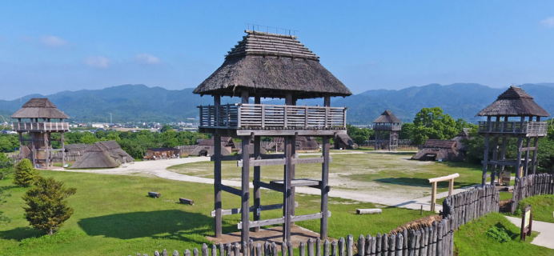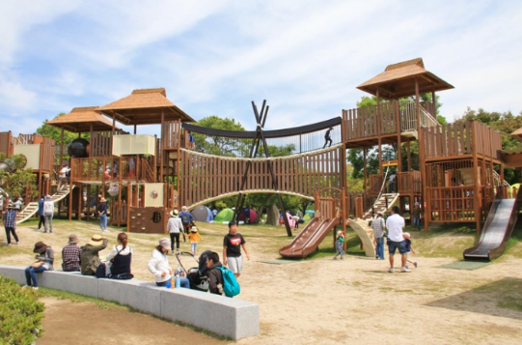

●城島酒蔵
PR：毎年2月には九州最大の早春酒蔵びらき「城島酒蔵びらき」が開催され、美味しいお酒やおつまみ、地場産グルメなどを楽しめます。
HP：https://johjima.brizy.site/
アクセス：うるう農園から車で10分
欲しいイラスト：白壁の酒蔵、日本酒を注いでいる様子
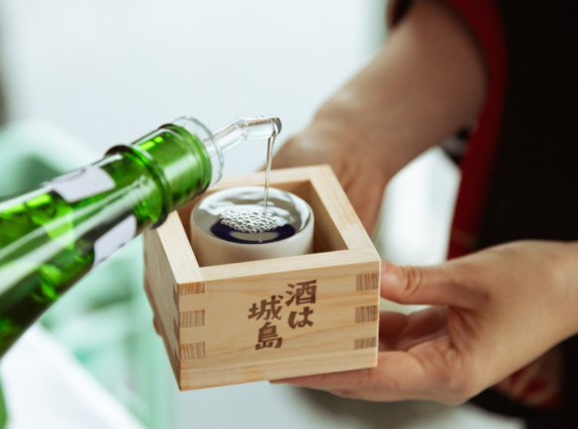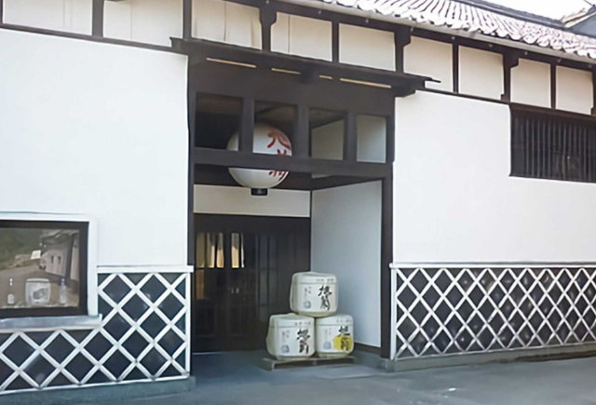

●水沼の里2000年記念の森
PR：ふれあい広場の遊具、夏場は水遊びができるじゃぶじゃぶ池など、小さいお子さんがいるご家族連れにおすすめです。
HP：―
アクセス：うるう農園から車で10分
欲しいイラスト：遊具、噴水、子供たちが遊んでいる様子
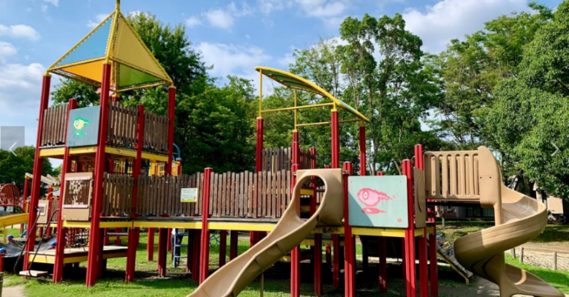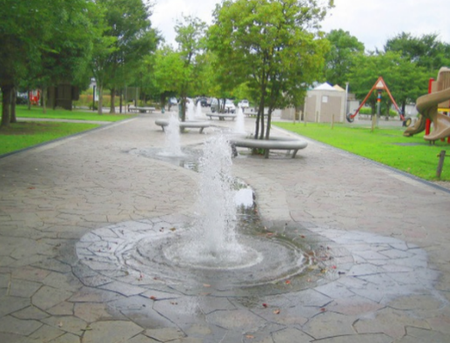

●柳川
PR：ゆらゆら気持ちの良い川下り、美味しいうなぎのせいろ蒸し、春には色鮮やかな下げもんを楽しむことができます。
HP：―
アクセス：うるう農園から車で30分
欲しいイラスト：川下りの様子、下げもん、うなぎのせいろ蒸し
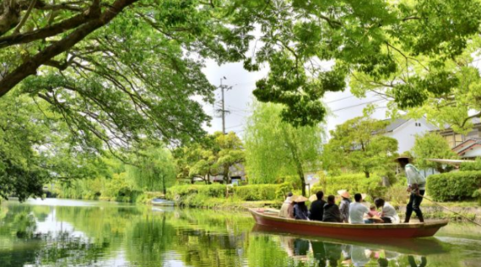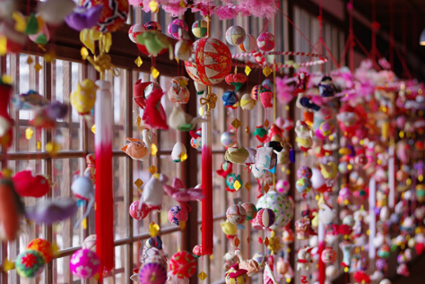
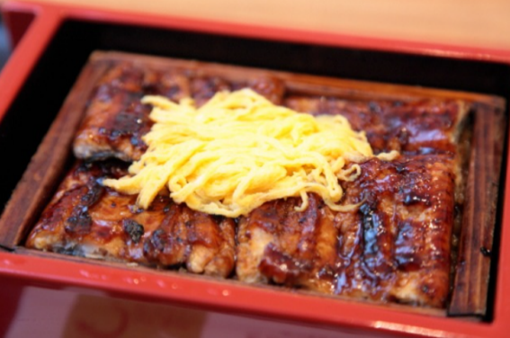

●柳川ひまわり園
PR：有明海に面した干拓地に広がる大輪のひまわり園は迫力満点です！
HP：―
アクセス：うるう農園から車で40分
欲しいイラスト：ひまわり
